OSNOVNA ŠOLA ROVTE

**RAZVOJ ASTRONOMIJE**

**2. del**

**Seminarska naloga**

**Šolsko leto: 2011/12**

**Predmet: Fizika**

**KAZALO SEBINE**

1 UVOD 3

2 GALILEO GALILEI 4

3 JOHANNES KEPLER 6

4 OLE CHRISTENSEN RÖMER 7

5 ISAAC NEWTON 8

6 SPUTNIK 1. 9

7 KOZMONAVTIČNO RAZISKOVANJE VESOLJA 9

8 PRVI ČLOVEK V VESOLJU 10

9 PRVI ČLOVEK NA LUNI 11

10 NAJMOČNEJŠI RADIJSKI TELESKOP 12

11 VESOLSKI TELESKOP HUBBLE 12

12 VESOLJSKA POSTAJA MIR 13

13 MEDNARODNA VESOLSKA POSTAJA 13

14 ZAKLJUČEK 13

15 VIRI IN LITERATURA 14

# UVOD

V tej seminarski nalogi bom opisala kako se je astronomija razvijala skozi čas. Spoznal/a boš koliko časa smo potrebovali da smo sploh ugotovili da zemlja ni središče vesolja. In prvi satelit sploh ni podoben današnjemu, kako je prišel Newton do ugotovitve da luna ne pade z neba tako kot jabolko z drevesa. To in še več boš izvedel skoz seminarsko z naslovom: **Razvoj astronomije**

# GALILEO GALILEI

Galileo Galilei je bil [italijanski](http://sl.wikipedia.org/wiki/Italijani) [fizik](http://sl.wikipedia.org/wiki/Fizik), [matematik](http://sl.wikipedia.org/wiki/Matematik), [astronom](http://sl.wikipedia.org/wiki/Astronom) in [filozof](http://sl.wikipedia.org/wiki/Filozof). Rodil se je 15. februarja 1564 očetu Vincenzu Galileiju (glasbeniku) in materi Giuli Degli Ammannati. Pri sedemnajstih letih se je po očetovi želji vpisal na univerzo v Pisi in študiral medicino, vendar ga to ni preveč zanimalo. Raje od univerzitetnih predavanj je poslušal osebnega učitelja Ostilia. Kar hitro je mladi Galileo postal tudi profesor matematike na univerzi v Pisi in predaval na Accademii Fiorentini. Leta 1633 je bil v Rimu proces proti Galileju, ki je bil takrat v 70. letu življenja. Galilei se je moral javno odreči svojim nazorom in preživeti zadnja leta življenja v hišnem zaporu. Od leta 1757 so njegova dela spet dovoljena. Umrl je 8. januarja leta 1642. torej doživel je skoraj 78 let. V astronomiji je pustil velik pečat. Bil je prvi ki ni le ugibal ampak je dejstva preizkusil na eksperimentih.

**slika 1 - G. Galilei**

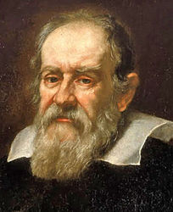

(vir: <http://sl.wikipedia.org/wiki/Galileo_Galilei>)

Jeseni leta 1609 je Galileo slišal za teleskop. Bil je prvi, ki ga je uporabil za raziskovanje vesolja. Kar je opazil na nebu z majhnim teleskopom je bilo v nasprotju z Aristolovo razlago. Videl je več zvezd kot s prostim očesom, In tako ugotovil da so različno oddaljene s tem je prišel do mnogo drugih odkritij.

Potrdil je heliocentrični sistem (sonce je središče vesolja, vse kroži okoli njega, kot luna okoli zemlje), ki ga je zagovarjal Nikolaj Kopernik.

Po izboljšanju teleskopa je kmalu na luni opazil, da se ne more strinjati s tem da so nebesna telesa idealne okrogle oblike. Videl je zelo razgibano površje lune, ki spominja na zemljino (gore, doline)

Vrhunec njegovega opazovanja je dosegel 7. januarja 1610, je Galileo pisal pismo v katerem je omenil 3 Jupitrove lune. Mislil je, da so to zvezde vendar je do marca odkril še 4. ter ugotovil da krožijo okoli Jupitra

Skupaj z odkritjem teleskopa je odkril rimsko cesto oziroma Milky Way (mlečna cesta). Na nebu je videl pas kjer so zvezde gostejše in svetlejše.

Odkril je Venerine mene in tako ugotovil, da je Venera okroglo telo, ki odbija Sončevo svetlobo in kroži okoli Sonca.

Na Soncu opazi temne lise - pege in iz njihovega premikanja sklepa, da se Sonce vrti.

# JOHANNES KEPLER

**Slika 2 – J. Kepler**

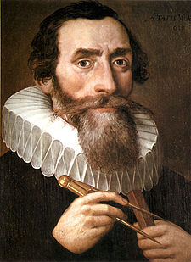

(vir: <http://en.wikipedia.org/wiki/Johannes_Kepler>)

Johanes Kepler je odkril 3 zakone ki govorijo o gibanju planetov:

* 1. **planeti se okoli sonca gibljejo po elipsi. Sonce je v skupnem gorišču teh elips iz leta 1609**
  2. **zveznica Sonce-planet (prevodnica) popise v enakih časih enake ploščine iz leta 1609**
  3. **Razmerje kvadrata siderskega obhodnega časa planeta in kuba velike polosi njegovega eliptičnega tira je pri vseh planetih enako iz leta 1619**

# OLE CHRISTENSEN RÖMER

**slika 3 – O. Römer**

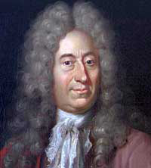

(vir: <http://www.kroppedal.dk/astronomi/astronomer/roemer.html>)

Rømer je bil imenovan za kraljevega matematika in profesorja astronomije na Univerzi v Københavnu. V univerzitetnem observatoriju je dal izdelati instrumente za merjenje višine in azimuta ter teleskop, s katerimi je natančno meril položaje nebesnih teles. Poleg astronomskega dela je opravljal tudi več javnih funkcij in bil leta 1705 tudi župan Københavna.

Leta 1676 je objavil, da v skladu z njegovimi opazovanji svetloba v sekundi prepotuje 225.000 kilometrov.

S sodobnimi merjenji so astronomi pozneje ugotovili, da svetloba potuje s hitrostjo 137.000 milj na sekundo (oz. 299.792 km/s).

# ISAAC NEWTON

Newton je bil angleški filozof, matematik, fizik, astronom, ezoterik in alkimist. Rodil se je 4. januarja 1643 kmečki družini v Angliji umrl pa je 31 marca 1727**.** Veljal je za “čudežnega otroka”

Newton je odkril gravitacijski zakon, ki opisuje težo nebesnih in drugih teles. Zgodba pripoveduje, da je odkril zakone gibanja planetov, ko je ležal pod jablano in videl, kako jabolko pada na tla, ni mu pa prišlo v glavo zakaj luna ne pade.

Gravitacija je sila Zemlje, ki privlači vsa telesa. Ta telesa padejo na tla ali na neko bližnjo površino ali ploskev, ki je ravna. Telesa ne morejo lebdeti razen v vesolju, ker jih privlači sila zemlje.

**Razlaga spodnje slike:**

**slika 4 – gravitacijski zakon**



(vir: *http://sl.wikipedia.org/wiki/Splo%C5%A1ni_gravitacijski_zakon)*

K ali G-Gravitacijska konstanta, m2-masa drugega telesa

F-gravitacijska sila med dvema telesoma , r-razdalja med telesoma

m1-masa prvega telesa

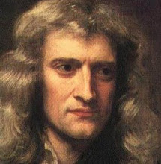

**Slika 5 – I. Newton**

(vir: <http://newtonsocean.blogspot.com/>)

Newton je izumil tudi zrcalni teleskop (zvezdogled). Po njegovem načinu so še danes zgrajeni največji teleskopi.

# SPUTNIK 1.

Sputnik 1 (sopotnik) je 1. zemeljski umetni satelit ki je bil izstreljen v sovjetski zvezi iz [Bajkonurja](http://sl.wikipedia.org/w/index.php?title=Bajkonur&action=edit&redlink=1). 4. oktobra 1957. natančneje naj bi bil izstreljen ob 22:28 po času Moskve (Rusija). Imel je premer 58 centimetrov. In težak je bil 83 kg. Sestavljen je bil iz aluminijaste krogle v kateri je radijski oddajnik in iz 4 anten (2 dolgi 2,4m drugi 2 2,9m). načrtoval ga je Sergej Pavlovič Koroljov (ruski strokovnjak) Sputnik je zemljo obkrožil vsakih 96 minut. Novica se je hitro širila. Američani so bili presenečeni in preplašeni in seveda zavistni.

**Sputnik 1. predstavlja začetek vesoljne vojne med ZDA in sovjetsko zvezo in začne se kozmonavtično raziskovanje vesolja**

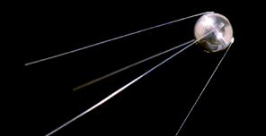

**slika 6 - Sputnik**

(vir: <http://vesolje.net/navtika/rus/sputnik/sputnik1/index.htm>)

# KOZMONAVTIČNO RAZISKOVANJE VESOLJA

» **kozmonávtika**  -e ž (á) *veda o poletih v vesolje:* razvoj kozmonavtike ♪«

(vir: <http://bos.zrcsazu.si/cgi/a03.exe?name=sskj_testa&expression=kozmonavtika&hs=1>)

kozmonavtično raziskovanje pomeni da so ljudje začeli raziskovati vesolje z poleti vanj. Sputnik 1. je bil prvo telo v vesolju ki ga je naredila človeška roka. **To telo je začetek kozmonavtičnega raziskovanja vesolja.** Ljudje ki so se s tem ukvarjali so predvsem usmerili svoja razmišljanja v naše osončje.

# **PRVI ČLOVEK V VESOLJU**

**Slika 7 – J. Gargarin**

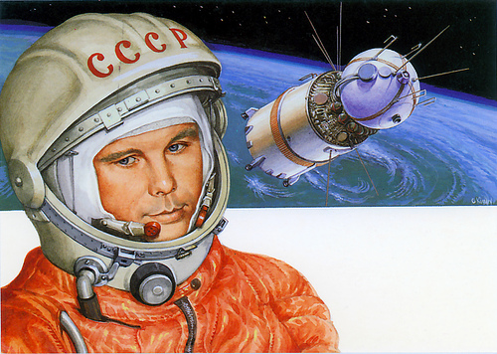

(vir: <http://www.infoforweb.com/2011/04/yuri-gagarin/>)

**12. aprila Leta 1961 je Jurij** **Aleksejevič Gagarin** v oranžnem vesoljskem skafandru z dvigalom pripeljal do vrha rakete in tam vstopil v vesoljsko ladjo **Vostok 1.** Ob 9:07 se je raketa vostok poslovila od tal. Že po nekaj minutah je Gagarin občutil breztežnost. Če bi hotel voditi ladjo bi moral odpreti kuverto v kateri je bila napisana koda (1-2-5) za vodenje plovila vendar je polet potekal mirno in kode ni potreboval. Polet je trajal 108 minut. Potoval je s hitrostjo tudi do 28260 km/h. najvišja točka njegovega letenja je bila 327 kilometrov **nad zemeljsko površino**. Ob10:55 je bil Gagarin spet na zemlji. Jurij je bil prvi človek (kozmonavt) v vesolju in je obkrožil zemljo. če prav so krožile neke govorice da je sovjetska zveza že poslala dva človeka v vesolje vendar sta umrla. Ampak tega ne bomo mogli dokazati. Izrekel naj bi slavne besede: “Nebo je temno. Zemlja je modra.„

# PRVI ČLOVEK NA LUNI

**slika 8 – N. armstrong**

(vir: <http://www.rtvslo.si/znanost-in-tehnologija/video-nasa-polepsala-sprehod-po-luni/207769>)

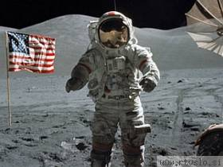

16. julija leta 1969 je iz ZDA poletel apollo 11 v raketi Saturn V. v apollu 11 se je nahajala posadka:

* **Neil Alden Armstrong** (poveljnik)
* **Mihael Collins** (pilot komandnega modula)
* **Edwin Eugene Aldrin mlajši** oziroma **Buzz Aldrin** (pilot lunarnega modula)

Imeli so poseben cilj – luno. Po 3 dneh potovanja skozi vesolje se je apollo 11 utiril v lunino orbito. Armstrong in Aldrin sta se poslovila od Collinsa, šla sta v pristajalni modul (orel) in se odpravila proti luni. 20 julija ob 21:17 je na Luni pristal apollo 11. na luni v morju tišine. Neil je 21. julija ob 3. uri zjutraj po srednjeevropskem času z lestve skočil na lunino površje in izrekel slavne besede: **»That is one small step for man, one giant leap for a mankind. (To je majhen korak za človeka, a velik skok za človeštvo)«** Kmalu se mu je pridružil Aldrin in skupaj sta razobesila zastavo se odpravila na 2 urno raziskovanje. Proti koncu sta na kraju kjer sta prvič stopila na luno sta pustila tablo z napisom: **»Tu so ljudje s planeta Zemlja prvič stopili na Luno. Prišli smo v miru za vse človeštvo.«**

**Kasneje so na luno poslali še 6 odprav v okviru programa apollo (apolo 12-17)**

# **NAJMOČNEJŠI RADIJSKI TELESKOP**

Observatorij je zgradba za opazovanje in raziskovanje vesolja in naravnih pojavov v vesolju

Naj močnejši in največji radijski teleskop je [Arecibo](javascript:IzberiBesedo2(0,2)) [observatorij](javascript:IzberiBesedo2(0,3)). Ta je odprt od leta 1997 v ZDA, v novi Mehiki. Je radijski teleskop ki zasega kar 480.000 m 2  Sestavlja ga 40.000 aluminijastih plošč ki sestavljajo radio-odsevno površino. Plošče zbirajo radijske valove z neba in jih osredotočijo v anteno ki širi signale in jih pošlje kontrolni sobi, kjer analizirajo podatke. Šestindvajset električnih motorjev usmerjajo teleskopovo pozornost.

**Slika 9 – Arecibo observatorij**

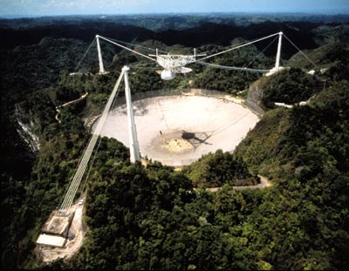

**(Vir:** <http://www.exploratorium.edu/learning_studio/news/october97/mainstory9_oct97.html>**)**

# **VESOLSKI TELESKOP HUBBLE**

Na idejo je prišel Hermann Oberth leta 1923

25. 4. 1990 je v vesolje odpotoval Hubblov vesoljski daljnogled. Je eden najpomembnejših glavno zrcalo) leta 2008 so življenjsko dobo podaljšali teleskopu iz 2011 na 2013. leta 2013 naj bi bil izstreljen nov naslednik: infrardeči [Vesoljski daljnogled Jamesa Webba](http://sl.wikipedia.org/w/index.php?title=Vesoljski_daljnogled_Jamesa_Webba&action=edit&redlink=1). Hubblov teleskop je veliko pripomogel k spoznavanju osončja, zvezd, planetov, zemlje, in ostalih stvari ki so v vesolju.

Sestavlja ga reflektor tipa Cassegrain, zrcalo premera 240 cm. V sekundi prepotuje 8 km

# VESOLJSKA POSTAJA MIR

V **Vesoljskih postajah** so vgrajeni laboratoriji v katerih delajo astronavti. v vesoljsko postajo in iz nje se prevažajo **vesoljski čolnički** razno opremo material in tudi astronavte

**MIR** je začela delovati leta 1980 da je nadomestila prejšnjo (Saljut), v uporabi je bila skoraj do leta 2000. Strmoglavili so jo za večjih okvar in predvsem zaradi nove: Mednarodne vesoljske postaj

# MEDNARODNA VESOLSKA POSTAJA

**ISS - Intertional space station / slovensko: mednarodna vesoljska postaja (MVP) / rusko MKS.** Gradnja se je začela leta 1998 pri njen so sodelovale evropska agencija (ESA), ZDA, Japonska, Kanada in Rusija. V njej lahko živi največ 6 ljudi. sedaj je edina delujoča vesoljska postaja.

# ZAKLJUČEK

No zdaj ko si prebral/a veš kar se ti prej še sanjalo ni. Vesolje ni tako preprosto kot se zdi. To kar sedaj vemo o vesolju ni niti kapljica v morje. Torej vesolja ne bomo nikoli poznali v celoti. Človek je potreboval mnogo let, da je v vesolje poslal prvi satelit. Da je pristal na luni. In potreboval bo mnogo let, da bo če bo pristal na planetu sosednjega osončja. Po mojem mnenju bo človeštvo prej izumrlo, prej bo sonce ugasnilo.

# VIRI IN LITERATURA

**Spletne strani:**

<http://galileo.rice.edu/>

<http://sl.wikipedia.org/wiki/Glavna_stran>

<http://vesolje.net/>

<http://www.kvarkadabra.net/>

<http://en.wikipedia.org/wiki/Arecibo_Observatory>

**knjige:**

Becklake Sue: Vesolje zvezde, planeti in vesoljske ladije

Twist Clint: Gagarin in Armstrong prvi koraki v vesolje